2014年度靖国神社問題全国協議会
靖国神社の参拝や集団的自衛権容認の閣議決定など安倍政権の暴走ぶりが誰の目にも明らかになってきていますが、日本キリスト教会は、今その信仰が試されているのです。厳しい時代にあっても教会が教会であるために、共に祈り、考えましょう。
今、『現代日本の状況における教会と
国家に関する指針』 を読む
発題：日本キリスト教会東京告白教会牧師 篠塚予奈
『ヤスクニもんだいってな～に？』 を
編集して
発題：日本キリスト教会広島長束教会牧師 井上 豊
◇ 日時：2014年10月14日（火）18:30～20:30
◇ 会場：日本キリスト教会 蒲田御園教会
東京都大田区西蒲田７丁目22－11 ☎ 03-３７38-0038
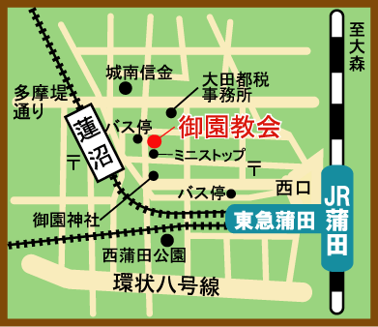

主催：日本キリスト教会靖国神社問題特別委員会 委員長 栗田英昭
お問い合わせ 書記 井上 豊（広島長束教会）☎ 082-238-3459

